**Говорит и показывает «Ракурс53»**

На базе «Точки роста» Панковкой школы создан медиацентр, в котором ученики пробуют себя в роли юных корреспондентов, ведущих и операторов

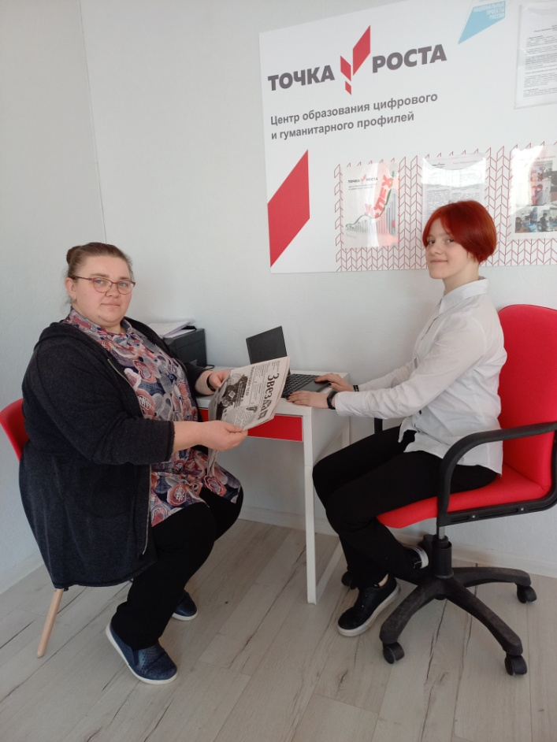13 января отмечается День российской печати. Это профессиональный праздник работников периодической печати, средств массовой информации, корреспондентов и редакторов, корректоров и дизайнеров, сотрудников типографий.

Для коллектива, который трудится над созданием газеты «Звезда» и для ветеранов редакции, сегодня, конечно, тоже праздник. Но речь в заметке пойдет не про нас - газетчики не привыкли рассказывать о себе. В фокусе наших публикаций всегда остаются люди родного края и события, которые происходят в районе.

За очередным материалом мы отправились в Панковскую среднюю школу. Поводом послужил профессиональный интерес - здесь развивается движение юных корреспондентов.

- Ну, здравствуйте, коллеги! – приветствуем руководителя школьного медиацентра - учителя иностранного языка Марину МОСТОВУЮ и ее главную помощницу по журналистскому делу – ученицу седьмого класса Кристину ЁЛКИНУ.

Марина Леонидовна и Кристина рассказали о том, чем занимается редакция панковских юнкоров. Объединение образовалось семь лет назад, когда школа вступила в Российское движение школьников (РДШ). Сначала выпускали газету, где печатали для сверстников заметки об интересных мероприятиях, а теперь ушли в соцсети и тем самым заметно увеличили читательский охват.

Группа во ВКонтакте «Мы из Панковской школы» насчитывает более 3,5 тысяч подписчиков. Новостную ленту с интересом просматривают педагоги, ученики, родители и выпускники. А создает контент большая творческая команда. В каждом классе есть свой пресс-центр, который отвечает за освещение значимых и повседневных событий.

С появлением в школе Центра образования цифровых и гуманитарных профилей «Точка роста» у ребят появилось больше возможностей для развития творческих способностей, журналистских – в том числе.

- На базе «Точки роста» в рамках внеурочной программы действует медиацентр, он называется «Ракурс 53». Мы стараемся привлечь к занятиям как можно больше учеников и предлагаем детям попробовать себя в роли ведущего, телеоператора, репортера, видеомонтажера. Проводим концерты, снимаем видеопоздравления, записываем музыкальные открытки,- рассказала Марина Мостовая.

Все отснятые материалы публикуются в соцсетях, а также их транслируют на экране телевизора, который висит в холле.

- Ролики о школьной жизни мы снимали и раньше, но использовали только смартфоны. Звук, конечно, оставлял желать лучшего. Благодаря «Точке роста» в нашем распоряжении теперь есть микрофоны, штатив, цифровая камера, - перечисляет руководитель.

Своей правой рукой Марина Леонидовна называет семиклассницу Кристину Ёлкину. В редакции она второй год.

- Я пришла на «Ракурс 53», потому что мне нравится заниматься монтажом видеороликов и созданием постов в соцсетях. Иногда мне дают монтировать, но чаще я сама появляюсь в кадре – задаю вопросы собеседникам или говорю какой-то текст, - рассказала Кристина.

К слову, связывать будущую профессию с журналистикой девочка не планирует. Она серьезно увлекается конным спортом, хочет стать зоотехником и получить дополнительную специальность берейтора – человека, который занимается обучением лошадей и готовит их к верховой езде. Что ж, прекрасная мечта, Кристина!

Что касается планов Марины Леонидовны, она нацелена развивать медийное сообщество, осваивать новые технологии и набираться опыта у профессионалов. Например, она запланировала вместе с детьми побывать на студии областного телевидения. Приглашаем школьников и к нам в гости. Будем рады встрече!

Юлия КУЗЬМЕНКО

Фото автора